МКОУ СОШ с. Карман
2015-2016 учебный год

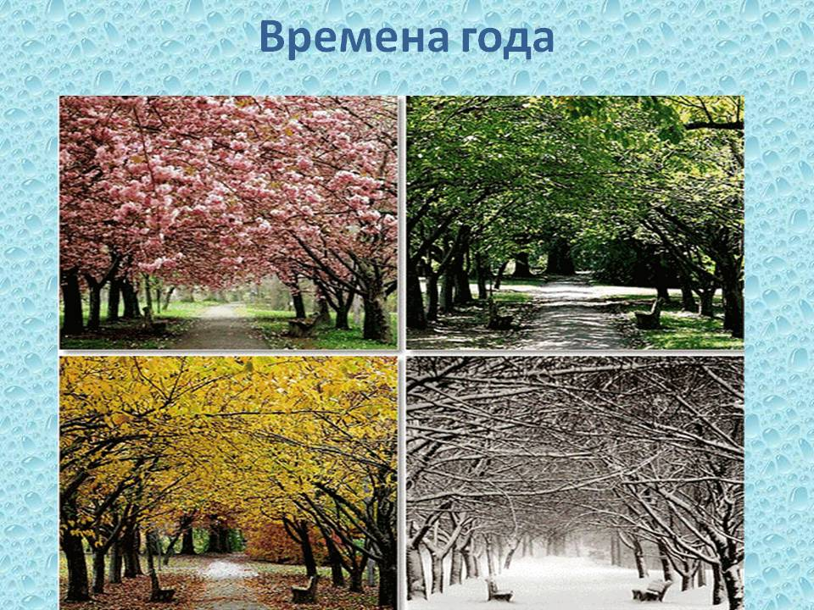

OPEN LESSON

Grade: 7
Teacher: Degtyareva M.S.
Topic: “Our favourite season” (PROJECT)
Date: 11.04.2016
Expert observers: Hutieva A.S., Zuimonova Z.V.( the English teachers from school №2 of Digora), Tsabieva B.G.(Deputy Director for educational work)

Aims and Objectives→Results:

- be able to follow the instructions
- be able to work in a group
- be able to conduct a survey
- be able to complete the chart with the date from the survey
- be able to select the right material(pictures/words/word combinations/phrases)
- be able to present the project
- be able to express opinion on the other projects
The material used:
- three sheets of drawing paper(Whatman)
- the symbolic badges:
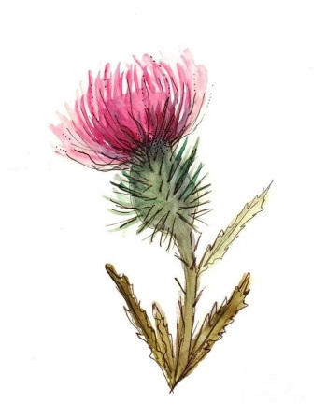
- three printed lists of the groups
- three printed instructions for action
- three worksheets (useful phrases)
- three printed charts
- colour season pictures
- colour weather pictures
Auxiliary material:
- three boxes of crayons
- three boxes of felt pens
- three glue sticks
- an easel
- a roll of sticky tape
- season pictures
- season activity pictures
Technical equipment:
- a notebook
- a projector
- a screen
Musical accompaniment:
- Vivaldi (Seasons)

Plan of the lesson:

- Greeting the students.

- Instructing the students.

- Conducting a survey in the groups.

- Filling in the chart.

- Exchange of information

- Working on the projects.(posters)

- Presenting the projects.(posters)

- Appraising the projects.
- Summing up

Course of the lesson:
Oral instructions:
Step1. Read the lists of group members.
Step2. Get together according to the group lists.
Step3. Pin your badges on your chests.
Step4. Take your paper badges and put them on your desks.
Step5. Take your written instructions and follow them.

Written instructions:

Step1. Carry out a survey among your partners.
Ask your partners about their favourite season.
Ask your partners about their favourite weather.
Ask your partners about their favourite activities in their favourite season.
Ask your partners about their feelings in their favourite season.
Step2 Consider the data.

Step3 Complete the chart with the survey data.

Step4. The speaker of the group must inform about the survey data.

Step5 Choose the season to do the project about .

Step6. Choose the pictures for the project.

Step7. Take the crayons, a glue stick and the felt pens to work on the
project.

Step 8. Work on the projects according to the plan: season, weather, activity, feelings.

Step9. Present the projects. All the members of the group are to take part in the presentation.

Step10. Give an objective appraisement of the projects.

Step11. Results: summing up and awarding diplomas

Useful phrases

I think that ….- Я считаю, что …
In my opinion … По моему мнению ….
I find the project …Я считаю проект …
the first project is …. первый проект ….
the second project is …второй проект …
the third project is … третий проект ….

МКОУ СОШ с. Карман
2015-2016

Анализ открытого урока

Предмет: английский язык
Тема: « Наше любимое время года» (Проектная работа)
Класс: 7
Дата: 11.04.2016
Учитель: Дегтярева М.С.

Целенаправленность урока:
- учебная: закрепление лексического и грамматического материала по теме “Seasons”(Времена года)
- развивающая: развитие навыков групповой работы, развитие наблюдательности, развитие логического мышления, развитие навыков дилогической и монологической речи, развитие навыков исследовательской работы
- воспитательная: воспитание чувства толерантности к мнению своих единомышленников и своих оппонентов, воспитание чувства ответственности за результаты работы всех членов группы.
- образовательная: знакомство с произведениями Антонио Вивальди «Времена Года»
- сопутствующие задачи: совершенствование навыков говорения, критического анализа

Учитель умело разделила учащихся на три группы, используя устные инструкции. Учащиеся показали знания и умения следовать инструкциям учителя. Каждая группа учеников заняла свое место за круглым столом с определенным символом. Большинство учащихся показали знание тематического материала, умения работать в группе, понимание английской речи, адекватно реагировали на указания и инструкции учителя.

Содержательность урока: урок проходил в форме групповой работы над проектом. Была проведена большая подготовительная работа, как учителем, так и учениками. Был использован большой наглядный материал: картинки (лето, зима, осень, весна), картинки (времяпровождение), картинки (чувства), картинки (погода). Учащиеся провели опрос в своей группе, заполнили бланки, обсудили результаты опроса и выбрали время года для своего проекта. Учащиеся показали умения и навыки проведения опроса, анализа и обобщения.

Общая логика урока: урок был целостным, динамичным, логически связным.

Активность учащихся на уроке: учащиеся активно работали в группе, самостоятельно распределили роли, проявили творческий подход при оформлении своих постеров, вся работа над проектом проходила в духе здорового соперничества.

Мотивационная обеспеченность: учитель подбадривала учащихся, стимулировала их активность, использовала слова поощрения Well done! Cool! Great! My congratulations! Судя по рабочей атмосфере и активности учащихся, можно констатировать, что учащиеся получили большое удовольствие от работы.

Владение учителем технологией урока: учитель рационально использовала время, все задания были логически взаимосвязаны и нацелены на защиту проекта, учащиеся успели выполнить проекты и защитить. Учитель умело выполняла работу координатора. Она корректировала ошибки на этапе оформления проекта. Во время защиты проекта учитель игнорировала грамматические ошибки.

Речевое и неречевое поведение учителя: общение учителя и учащихся было сведено до минимума и ограничивалось инструкциями и корректировкой, в основном учащиеся работали самостоятельно согласно инструкциям устными и письменным. Общение было только на английском языке.

Результативность урока: учащиеся закрепили лексический материал по теме «Времена года», «Погода», «Чувства». Они познакомились с произведением Антонио Вивальди «Времена года». Работа над проектами шла под музыку А. Вивальди. Учащиеся показали свои способности и возможности результативно работать в группе. Ответственность за работу была распределена между всеми членами группы. Каждый справился с отведенной ему ролью. Защита проекта прошла на должном уровне, по плану, с описанием любимого времени года и погоды, с описанием времяпровождения и чувствами, возникающими в конкретной ситуации. Учащиеся успешно использовали клише и фразы для выражения своего мнения по поводу проектов своих одноклассников. В конце урока были подведены итоги и распределены призовые места. Каждая группа получила грамоту за успешную защиту своего проекта.

Судя по тому, как учащиеся работали, можно констатировать, что они неоднократно работают над проектами и имеют опыт работы в группе.
Цели, поставленные учителем, были достигнуты. Урок прошел интересно, динамично, необычно.

Анализ составила директор школы Созаева Э.Ю.

